Aprobat

prin Hotărîrea Guvernului

nr. 1148 din 20 decembrie 2017

PROGRAMUL
„Managementul datoriei de stat pe termen mediu (2018-2020)”

I. DISPOZIȚII GENERALE

În conformitate cu prevederile Legii nr. 419-XVI din 22 decembrie 2006 cu privire la datoria sectorului public, garanțiile de stat și recreditarea de stat, Ministerul Finanțelor administrează datoria de stat și garanțiile de stat. În acest scop a fost elaborat Programul „Managementul datoriei de stat pe termen mediu pentru anii 2018-2020” (în continuare –Program).
Documentul reprezintă o continuare a Programului „Managementul datoriei de stat pe termen mediu pentru anii 2017-2019”, fiind revizuit pentru perioada 2018-2020, în concordanță cu prognozele privind datoria de stat pe termen mediu și prognoza actualizată a indicatorilor macroeconomici, furnizate de Ministerul Economiei și Infrastructurii, coordonată cu Fondul Monetar Internațional (FMI) în luna noiembrie 2017.
Totodată, pe termen mediu, Republica Moldova va explora noi oportunități de finanțare, astfel ar putea accesa surse de finanțare la costuri mai înalte. Acest proces ar putea fi însoțit de apariția unor noi riscuri sau de acutizarea celor existente, fapt ce trebuie luat în considerare în procesul de gestiune a datoriei de stat.
Prezentul Program stabilește obiectivul fundamental al procesului de management al datoriei de stat, obiectivele specifice, precum și acțiunile care vor fi întreprinse pentru realizarea obiectivelor.
Prezentul Program se axează pe descrierea strategiei de finanțare a soldului (deficitului) bugetului de stat și pe identificarea factorilor de cost și de risc aferenți.Documentul a fost elaborat cu utilizarea instrumentului analitic Medium TermDebt Management Strategy (MTDS AT), dezvoltat de către Banca Mondială și Fondul Monetar Internațional. Instrumentul oferă estimări cantitative aferente raportului cost/risc asociat strategiilor alternative de asigurare a necesităților de finanțare, precum și permite efectuarea de simulări ale impactului diverselor scenarii de șoc privind evoluția indicatorilor de piață asupra datoriei de stat și a deservirii acesteia.
În cadrul prezentului Program a fost realizată o analiză cantitativă a patru strategii de finanțare, bazate pe diferite scenarii de evoluție a condițiilor pieței locale și externe.
În vederea evitării expunerii majore a portofoliului datoriei de stat față de anumite tipuri de risc, prezentul Program stabilește parametrii anuali de risc și de sustenabilitate,ținînd cont de structura istorică și curentă a portofoliului datoriei de stat, precum și de rezultatele analizei scenariului de bază de finanțare cu ajutorul instrumentului analitic MTDS. Devieri minore de la limitele propuse sînt permise în cazul în care acestea nu cauzează riscuri financiare adiționale.

Tabelul 1

Parametrii de risc și sustenabilitate aferenți datoriei de stat

Parametri de risc pentru perioada 2018-2020 | Valoarea la sfîrșit de an
Datoria de stat scadentă în decurs de un an (% din total) | ≤ 25%
Datoria de stat internă (% din total) | ≥ 25%
Datoria de stat într-o anumită valută străină (% din total) | ≤ 50%
Datoria de stat cu rata dobînzii variabilă (% din total) | ≤ 40%
Parametrii de sustenabilitate* pentru perioada 2018-2020
Serviciul datoriei de stat (% în raport cu veniturile bugetului de stat-granturi) | ≤ 15%

*Indicatorul de sustenabilitate a fost stabilit în baza metodologiei propuse în cadrul sustenabilității datoriei pentru țările cu venituri mici (Banca Mondială – Fondul Monetar Internațional).

Alți indicatori relevanți (perioada medie de maturitate, perioada medie de refixare, profilul rambursării datoriei) pentru monitorizarea datoriei de stat vor fi cuantificați și diseminați în cadrul rapoartelor trimestriale privind situația în domeniul datoriei sectorului public, garanțiilor de stat și recreditării de stat, publicate pe pagina web a Ministerului Finanțelor.
Au fost analizați principalii factori care influențează datoria de stat pe termen mediu, și anume:
a) modificarea ratelor de dobîndă;
b) modificarea ratelor de schimb.

II. OBIECTIVELE MANAGEMENTULUI DATORIEI DE STAT
PE ANII 2018-2020

Obiectivul fundamental al managementului datoriei de stat este de a asigura necesitățile de finanțare ale soldului (deficitului) bugetului de stat la nivel acceptabil de cheltuieli pe termen mediu și lung în condițiile limitării riscurilor implicate. Obiectivele specifice de gestionare a datoriei de stat în perioada 2018-2020 sînt:
a) dezvoltarea pieței interne a valorilor mobiliare de stat (VMS);
b) contractarea împrumuturilor de stat externe, ținînd cont de raportul cost-risc;
c) îmbunătățirea managementului riscului operațional aferent datoriei de stat.

În scopul realizării obiectivelor propuse, Ministerul Finanțelor va întreprinde următoarele acțiuni:
a) monitorizarea sustenabilității datoriei de stat;
b) evaluarea continuă (lunară, trimestrială) și gestionarea riscurilor aferente portofoliului datoriei de stat și datoriilor condiționale;
c) creșterea gradului de transparență și predictibilitate a pieței valorilor mobiliare de stat;
d) monitorizarea și evaluarea performanțelor dealerilor primari;
e) identificarea unor noi surse financiare pentru finanțarea deficitului bugetar și negocierea acordurilor noi de împrumut externe la condiții financiare avantajoase (ex. maturitate, rată a dobînzii etc.);
f) analiza oportunității și întreprinderea acțiunilor necesare în vederea intrării pe piețele financiare internaționale prin emisiunea de obligațiuni în scopul extinderii maturității portofoliului datoriei și diversificării bazei investiționale;
g) utilizarea posibilităților versiunii actualizate a Sistemului informațional de management al datoriei și analiză financiară (DMFAS) 6.1 pentru validarea periodică a bazei de date;
h) elaborarea unui plan de gestionare a riscului operațional.

III.STRATEGII DE FINANȚARE A SOLDULUI (DEFICITULUI) BUGETULUI DE STAT

Ipotezele macroeconomice ale prezentului Program pentru perioada 2018-2020 sînt prezentate în tabelul 2.

Tabelul 2

Prognoza indicatorilor macroeconomici

Indicatori | 2016 | 2017 | 2018 | 2019 | 2020
 | actual | prognozat
Produsul intern brut (valoarea nominală, mld lei) | 134,9 | 148,7 | 160,1 | 174,5 | 190,2
Rata reală de creștere a economiei (%) | 4,3 | 3,5 | 3,0 | 4,0 | 4,0
Indicele prețurilor de consum (mediu anual, %) | 6,4 | 6,5 | 4,3 | 4,8 | 4,9
Cursul de schimb mediu lei/USD | 19,92 | 18,56 | 17,68 | 18,00 | 18,50
Cursul de schimb mediu lei/euro | 22,05 | 20,91 | 20,81 | 21,3 | 21,9
Soldul (deficitul) bugetului de stat (% din PIB) | -2,5% | -2,7% | -2,9% | -2,4% | -2,7%

Luînd în considerare proiecțiile indicatorilor macroeconomici, soldul (deficitul) bugetului de stat în perioada 2018-2020 urmează aproximativ același trend comparativ cu prognoza pentru anul 2017, situîndu-se în intervalul-2,4% –-2,9% din PIB.
Ținîndcont de estimările soldului (deficitului) bugetului de stat pentru perioada 2018-2020, precum și de spațiul fiscal existent al Republicii Moldova, necesitățile de finanțare pe termen mediu ale Guvernului vor fi acoperite în cea mai mare parte prin finanțarea netă, din surse externe și interne, aceasta constituind unul din principalii factori care contribuie la majorarea soldului datoriei de stat în valori nominale.
Actualitatea prezentului Program este determinată și de situația economică din țară, constrîngerile determinate de piața financiară locală, de ratingul de țară al Republicii Moldova, care a fost revizuit de către Moody’s în 2017, fiind atribuit B3, cu perspectivă stabilă, precum și de scorul CPIA pentru Republica Moldova – performanță înaltă în ceea ce privește politicile și prevederile instituționale.
Astfel, pe termen mediu, acoperirea soldului (deficitului) bugetului de stat va fi asigurată conform următoarei strategii (S1–scenariul de bază).

Tabelul 3

Prognoza surselor de finanțare ca pondere în PIB, 2018-2020

Indicatori | U/M | 2018 | 2019 | 2020
Active financiare și alte surse de finanțare | % în PIB | -0,3% | -0,8% | -0,6%
Finanțarea netă | % în PIB | 3,2% | 3,2% | 3,3%
Sold bugetar | % în PIB | 2,9% | -2,4% | -2,7%

Este de menționat că, pe termen mediu, prevalează tendința de acoperire a soldului (deficitului) bugetului de stat preponderent din surse externe. Această evoluție relevă dependența considerabilă a Republicii Moldova de creditorii externi și, implicit, de condițiile financiare și structurale de accesare a fondurilor externe.
În perioada 2018-2020 se estimează că Guvernul va beneficia deintrări din împrumuturi de stat externe,care vor fi direcționate, în medie de 22,9%, pentru susținerea bugetului, iar pentru finanțarea proiectelor investiționale – de circa 77,1%.
Totodată, în această perioadă, împrumuturile de stat externe vor fi acordate aproape în totalitate de instituțiile multilaterale.
Structura pe termen mediu a finanțării externe pe categorii de instrumente este prezentată în tabelul 4.

Tabelul 4

Finanțarea externă în perioada anilor 2018-2020,
conform scenariului de bază

Indicatori | U/M | 2018 | 2019 | 2020
Finanțarea externă, inclusiv: | % din PIB | 4,8% | 4,6% | 3,3%
Împrumuturi de la creditori multilaterali la termeni concesionali | % din total | 1,8% | 1,5% | 1,4%
Împrumuturi de la creditori multilaterali la termeni semiconcesionali | % din total | 38,3% | 38,4% | 32,8%
Împrumuturi de la creditori multilaterali cu rata dobînzii variabilă | % din total | 59,9% | 60,1% | 65,8%
Împrumuturi de la creditori bilaterali cu rata dobînzii fixă | % din total | 0,1% | 0,0% | 0,0%

Structura pe creditori a intrărilor de surse de finanțare externă prognozate relevă cei mai importanți creditori pentru perioada 2018-2020, după cum urmează:
a) Banca Europeană de Investiții – 30,6%;
b) Grupul Băncii Mondiale – 28,9%;
c) Banca Europeană pentru Reconstrucție și Dezvoltare – 23,3%;
d) Comisia Europeană – 5,6%;
e) Banca de Dezvoltare a Consiliului Europei – 5,6%;
f) Fondul Monetar Internațional – 4,3%;
g) Fondul Internațional pentru Dezvoltare Agricolă – 1,6%;
h) Guvernul Poloniei – 0,02%.
Activitatea pe piața internă va fi direcționată spre restructurarea sistemului de dealeri primari și continuarea emisiunilor obligațiunilor de stat cu maturitatea de 2 și 3 ani, iar în funcție de cererea pieței, se va analiza posibilitatea emisiunii obligațiunilor de stat cu maturitatea de 5 ani. Totodată, în scopul dezvoltării, inclusiv a pieței secundare a VMS, Ministerul Finanțelor va utiliza operațiuni de redeschidere (reopening) și răscumpărare anticipată (buyback) pentru obligațiunile de stat.
În scopul lărgirii bazei de investitorișial creșterii accesibilității persoanelor fizice la cumpărarea VMS, ca instrumente de economisire, pe termen mediu se va analiza oportunitatea de emitere a unor instrumente specifice pentru populație.
Structura pe termen mediu a finanțării interne pe piața primară este prezentată în tabelul 5.

Tabelul 5

Finanțarea internă pe piața primară în perioada anilor 2018-2020, conform scenariului de bază

Indicatori | U/M | 2018 | 2019 | 2020
VMS emise prin licitații pe piața primară, inclusiv: | % în PIB | 5,7% | 5,5% | 6,8%
Bonuri de trezorerie | % din total | 92,5% | 90,5% | 81,9%
Obligațiuni de stat | % din total | 7,5% | 9,5% | 18,1%

În scop analitic, Ministerul Finanțelor a examinat trei opțiuni alternative de finanțare (S2, S3, S4) a soldului (deficitului) bugetului de stat din surse interne și externe, care presupun:
S2 –majorarea finanțării externe preponderent de la creditorii bilaterali cu rata dobînzii fixă. Raționamentul strategiei alternative are la bază analiza posibilității contractării unui nou împrumut de la Guvernul României, precum și a unui împrumut de la Guvernul Turciei;
S3– majorarea moderată a finanțării interne nete și diversificarea treptată a instrumentelor prin extinderea maturității acestora. S3 se axează pe dezvoltarea de instrumente noi spre a fi emise pe piața internă începînd cu anul 2018, care să ofere alternative de investire atît pentru investitorii rezidenți,cîtși nerezidenți. Scenariul presupune majorarea emisiunii de obligațiuni cu maturitatea de 3 ani și rata dobînzii fixă, dar și introducerea de noi instrumente – obligațiuni cu maturitatea de 5 ani;
S4 – emiterea valorilor mobiliare de stat pe piețele internaționale în scopul extinderii maturității portofoliului și diversificării bazei investiționale în anul 2020.
Ministerul Finanțelor a analizat, din punct de vedere cantitativ și calitativ, cele patru strategii de finanțare a soldului (deficitului) bugetului de stat și prezintă rezultatele simulărilor din punctul de vedere al costurilor și riscurilor aferente.

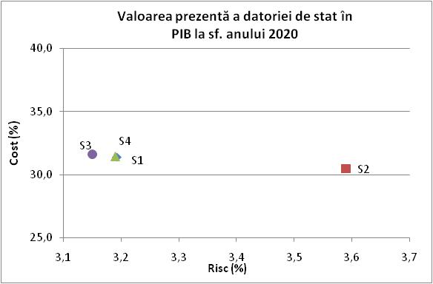
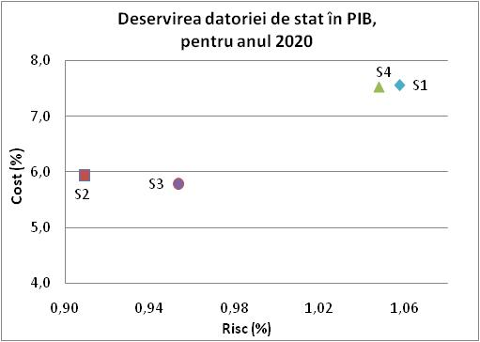
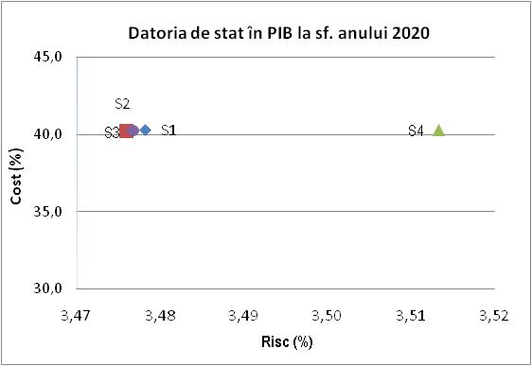

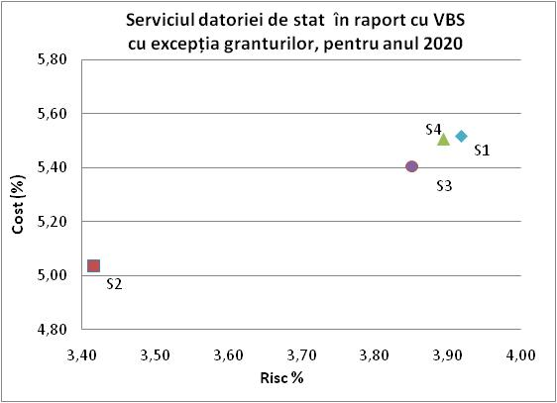
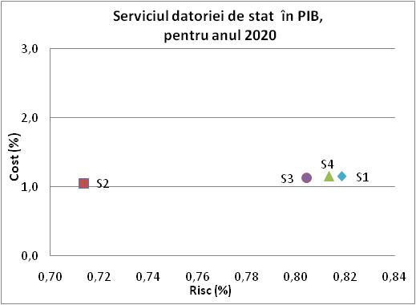
Fig.1. Evoluția indicatorilor datoriei de stat ca rezultat al aplicării strategiilor alternative de finanțare

Rezultatele analizei relevă că, pe termen mediu, soldul datoriei de stat în PIB, care reiese din S1, S2, S3 și S4, se va menține la același nivel – de aproximativ 40%, implicînd un nivel mai mare de risc doar pentru S4.
Totuși, pentru Republica Moldova, care deține în portofoliu fonduri externe preponderent la condiții concesionale și semiconcesionale, este mai relevant de analizat indicatorul ponderea valorii prezente a datoriei de stat în PIB. Astfel, finanțarea conform strategiei S2 este mai avantajoasă din acest punct de vedere, indicînd că, la sfîrșitul anului 2020, valoarea prezentă a datoriei de stat se va situa la nivelul de circa 30,5% din PIB, cu 0,9 puncte procentuale (p.p.) mai puțin comparativ cu S1, implicînd un nivel relativ mai mare de risc.
Indicatorul de lichiditate ponderea deservirii datoriei de stat în PIB arată că finanțarea conform S1 va duce la cheltuieli mai mari cu aproximativ 1,7 p.p. comparativ cu S2 și S3, din cauza faptului că S2 implică majorarea finanțării externe de la creditorii bilaterali, care implică costuri mai mici comparativ cu finanțarea internă, iar S3 presupune cheltuieli mai mici datorită majorării finanțării interne nete concomitent cu extinderea maturității instrumentelor între anii 2018și 2020.
Totodată, cu toate că implementarea scenariului conform S4 implică pe termen mediu aproximativ aceeași tendință a indicatorilor aferenți datoriei de stat prognozați în baza scenariului de bază, aceasta presupune modificarea considerabilă a compoziției portofoliului datoriei de stat, în special o expunere majoră față de riscul valutar.
Toate strategiile de finanțare mențin pe termen mediu cheltuielile aferente plăților de dobîndă aproximativ la același nivel, cu mult sub pragul de 15%, în raport cu veniturile bugetului de stat cu excepția granturilor.
Din cele expuse, similar anilor precedenți, luînd în considerare constrîngerile impuse de piața financiară locală, Ministerul Finanțelor își propune să inițieze un proces de tranziție, care va începe cu implementarea S1 cu orientare, pe termen mediu, spre: posibilitatea extinderii finanțării de la creditorii bilaterali în vederea diminuării impactului reducerii finanțării externe la termeni concesionali și semiconcesionali; dezvoltarea de instrumente noi spre a fi emise pe piața internă, punîndu-se accentul pe extinderea maturității acestorași pe analiza posibilității emiterii valorilor mobiliare de stat pe piețele internaționale, sporind astfel atractivitatea pieței locale a VMS, însă ținînd cont de implicațiile cursului valutar în acest sens.
Totodată, Ministerul Finanțelor va continua să mențină o abordare flexibilă în realizarea procesului de finanțare a soldului (deficitului) bugetului de stat de pe piața locală, urmărind asigurarea predictibilității și transparenței ofertei de valori mobiliare de stat, pentru a putea reacționa prompt la eventualele modificări în tendințele pieței și comportamentul investitorilor.

IV. RISCURILE ASOCIATE PORTOFOLIULUI DATORIEI DE STAT LA SITUAȚIA DE LA SFÎRȘITUL ANULUI 2020

Secțiunea 1

Conceptualizarea riscurilor asociate portofoliului datoriei de stat și analiza acestora

Volatilitatea piețelor financiare – ca urmare a fluctuației ratelor de dobîndă, a cursurilor de schimb sau a modificărilor inflației – determină volatilitatea crescîndă a portofoliului datoriei de stat. Fenomenul în cauză poate fi identificat drept risc de piață. Acesta este principalul tip de risc asociat soldului și costului datoriei de stat al Republicii Moldova și include:
- riscul de refinanțare;
- riscul valutar;
- riscul ratei de dobîndă.
Pe lîngă cele menționate mai sus, se atestă și riscul operațional, care acționează indirect asupra datoriei de stat.
În tabelul ce urmează este prezentată evoluția indicatorilor de risc asociați datoriei de stat de la sfîrșitul anului 2020, ca urmare a implementării strategiei de finanțare – scenariul de bază.

Tabelul 6
Indicatorii riscurilor de piață aferenți datoriei
de stat la sfîrșitul anului 2020
Indicatori | Datoria de stat internă |  | Datoria de stat externă | Totalul datoriei de stat
1. Riscul de refinanțare
a) Perioada medie de maturitate a datoriei de stat (ATM), ani | 6,3 | 10,3 |  | 8,8
b) Datoria scadentă în decurs de 1 an (% din total) | 47,3% | 3,3% |  | 18,9%
2. Riscul valutar
Structura datoriei de stat pe componente (% din total) | 35,4% | 64,6% |  | 100,0%
3. Riscul ratei de dobîndă
a) Datoria cu rata dobînzii flotantă (% din total) | 43,2% | 39,8% |  | 41,1%
b) Perioada medie de refixare a datoriei de stat (ATR), ani | 6,3 | 6,3 |  | 6,3
c) Datoria cu rata dobînzii ce urmează a fi refixată în decurs de 1 an (% din total) | 47,3% | 42,2 % |  | 44,4%

Indicatorii riscului de piață aferenți datoriei de stat de la sfîrșitul anului 2020 indică faptul că portofoliul datoriei de stat va fi în continuare expus riscului valutar, ca urmare a faptului că aproximativ 65% din soldul datoriei de stat va fi denominat în valută străină.
Totodată, datoria de stat cu rata dobînzii flotantă se va majora cu 11,6 p.p. la sfîrșitul anului 2020 comparativ cu situația din 30 septembrie 2017, preponderent ca urmare a diminuării finanțării externe la termeni concesionali și semiconcesionali.
Datoria de stat internă va continua să fie expusă în cea mai mare parte riscului ratei de dobîndă datorită ponderii de 43,2%, care comportă rată de dobîndă flotantă,și 47,3%, care urmează să fie refixată la rate noi de dobîndă în decurs de un an. Această situație rezultă din faptul că circa 82,0% din finanțarea internă pe piața primară prognozată pentru anul 2020 vor constitui bonurile de trezorerie, care, deși sînt emise la o rată fixă a dobînzii, maturitatea de pînă la un an face ca rata de dobîndă a acestor instrumente să se refixeze pe parcursul anului de mai multe ori, în funcție de evoluția pieței interne. În același timp, situația pe piața internă se poate acutiza ca urmare a preferinței investitorilor pentru VMS cu termen scurt de circulație și volumului redus de VMS emise pe piață de către Ministerul Finanțelor, reieșind din costurile înalte pentru deservirea acestor instrumente.

Riscul operațional
Pe termen mediu, în vederea optimizării riscului operațional care poate avea impact asupra operațiunilor de înregistrare, procesare și raportare a datelor privind datoria de stat, Ministerul Finanțelor va utiliza pe deplin versiunea actualizată a sistemului informațional de gestionare a datoriei DMFAS 6.1, instalată în anul 2016,și va efectua, cu regularitate, validarea bazei de date în conformitate cu Calendarul de validare existent.
De asemenea, Ministerul Finanțelor (Direcția datorii publice) va dezvolta un plan de gestionare a riscului operațional aferent datoriei de stat, beneficiind în acest sens de asistență tehnică din partea Uniunii Europene.
Informația detaliată privind riscurile care pot afecta implementarea managementului datoriei de stat pe termen mediu, impactul și măsurile de atenuare propuse sînt expuse în anexa la prezentul Program.

Secțiunea a 2-a

Scenarii de șoc privind evoluția indicatorilor de piață care au impact asupra datoriei de statși a deservirii acesteia

Pentru a examina volatilitatea portofoliului datoriei de stat la expunerea față de principalele riscuri de piață, adică riscul ratei de dobîndăși riscul valutar, a fost analizată influența modificărilor potențiale ale ratelor de dobîndăși cursurilor de schimb asupra costurilor aferente datoriei de stat.
În acest context, au fost elaborate patru scenarii de șoc A, B, C și D, care au la bază modificările condițiilor de piață. Raționamentul care s-a aflat la baza selectării acestor șocuri a fost evoluția cursurilor de schimb și a ratelor de dobîndă pe parcursul ultimilor ani, inclusiv al primelor nouă luni ale anului 2017. Aceste șocuri vor fi aplicate suplimentar la scenariul de bază privind evoluția acestor indicatori.
Astfel, scenariile analizate sînt prezentate în cele ce urmează:
1) A – deprecierea monedei naționale în anul 2018 cu 20% față de dolarul SUA și euro;
2) B – majorarea anuală a ratelor de dobîndă comparativ cu scenariul de bază:
- pe piața externă cu 2,0 p.p.;
b) cu 5 p.p. pe piața internă;
3) C – majorarea anuală considerabilă a ratelor de dobîndă comparativ cu scenariul de bază:
a) pe piața externă, gradual de la 2 p.p.în 2018 pînă la 3 p.p. în 2020;
b) pe piața internă, gradual de la 5 p.p. în 2018 pînă la 10 p.p.în 2020;
4) D – șoc combinat între deprecierea monedei naționale cu 10% față de dolarul SUA și euro concomitent în anul 2018 și cel de-al doilea scenariu (B).
Modificarea ratelor de dobîndă pe piața externă vizează ratele de dobîndă flotante (Euribor pe 6 luni, USD Libor pe 6 luni).
Ceilalți indicatori macroeconomici, cum ar fi PIB-ul, inflația, indicatorii bugetului de stat etc., sînt considerați constanți în perioada analizată față de scenariul de bază.
Pentru a urmări efectele șocurilor stabilite asupra portofoliului datoriei de stat în combinație cu strategia de finanțare pe termen mediu S1, sînt analizați indicatorii: ponderea datoriei de stat în PIB, valoarea prezentă a datoriei de stat în PIB, ponderea serviciului datoriei de stat în PIB, serviciul datoriei de stat în raport cu veniturile bugetului de stat cu excepția granturilor pentru situația de la sfîrșitul anului 2020. Evoluția acestor indicatori prezintă variațiile soldului datoriei de stat și ale costurilor aferente acesteia sub influența scenariului de bază, dar și a șocurilor sus-menționate. Scenariul de bază prevede prognoza autorităților privind evoluția ratelor de dobîndăși a ratelor de schimb reieșind din condițiile actuale ale pieței locale.

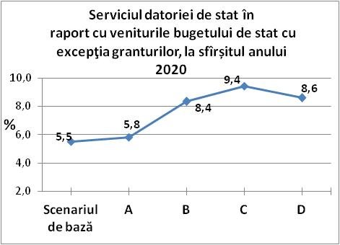
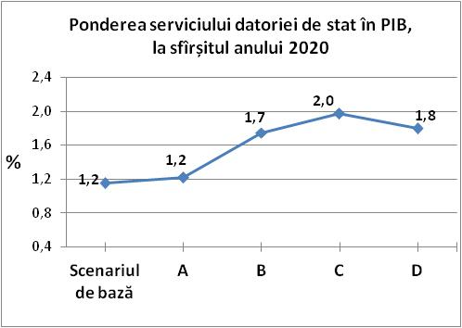
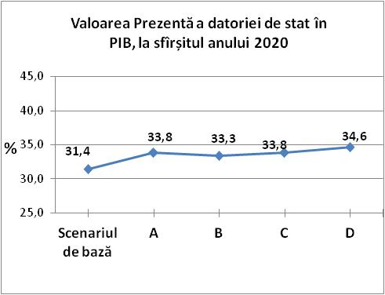
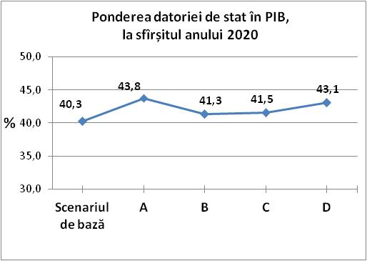

Fig. 2. Evoluția indicatorilor datoriei de stat ca rezultat al aplicării șocurilor privind evoluțiaindicatorilor de piață asupra scenariului de bază de finanțare,conform situației de la
sfîrșitul anului 2020

Analiza efectuată ne demonstrează că riscul valutar și riscul ratei de dobîndărămîn în continuare riscuri asociate portofoliului datoriei de stat care nu trebuie neglijate. Principalele concluzii formulate în baza datelor prezentate sînt următoarele:
a) portofoliul datoriei de stat prezintă cea mai mare expunere față de riscul valutar. Astfel, la o depreciere de 20% a leului moldovenesc aplicată în 2018 față de dolarul SUA și euro, ponderea datoriei de stat în PIB se poate majora cu 3,5 p.p.;
b) valoarea prezentă a datoriei de stat în PIB se poate majora cu 3,2 p.p. spre sfîrșitul anului 2020 în cazul șocului combinat între deprecierea leului moldovenesc și majorarea moderată a ratelor de dobîndă;
c) serviciul datoriei de stat, adică costul asociat acesteia, este expus în cea mai mare măsură riscului ratei de dobîndă. Astfel, în cazul șocului asociat majorării considerabile a ratelor de dobîndă, indicatorul ponderea serviciului datoriei de stat în PIB se majorează cu 0,8 p.p., iar indicatorul serviciul datoriei de stat în raport cu veniturile bugetului de stat cu excepția granturilor se majorează cu 3,9 p.p. – de la 5,5% pînă la 9,4%.
În concluzie, portofoliul datoriei de stat se încadrează, pe termen mediu, în limite rezonabile în ceea ce privește riscurile asociate, însă riscul valutar și cel al ratei de dobîndă ar putea crea presiuni asupra portofoliului datoriei de stat în cazul modificărilor considerabile ale indicatorilor de piață. Totodată, ținînd cont de maturitatea preponderent redusă a VMS emise pe piața primară în vederea finanțării soldului (deficitului) bugetului de stat, menținerea în continuare a unei rezerve de lichidități ar contribui la diminuarea riscurilor de refinanțare și de lichiditate.
Informația privind implementarea măsurilor prezentului Program va fi inclusă în Raportul anual privind situația în domeniul datoriei sectorului public, garanțiilor de stat și recreditării de stat, iar informația privind încadrarea parametrilor de risc/sustenabilitate în limitele stabilite în prezentul Program va fi inclusă în Buletinul statistic lunar privind datoria de stat/Raportul trimestrial privind situația în domeniul datoriei sectorului public, garanțiilor de stat și recreditării de stat, publicate pe pagina web a Ministerului Finanțelor.

Anexă

la Programul „Managementul datoriei de

stat pe termen mediu” (2018-2020)

Riscurile care pot afecta implementarea managementului datoriei de stat pe termen mediu,

impactul și măsurile de atenuare propuse
Sursa potențială a riscului | Impactul dacă riscul se materializează | Măsuri de atenuare
1. Posibilitatea excluderii Republicii Moldova din sistemul de creditare al Agenției Internaționale de Dezvoltare | Diminuarea finanțării la termeni concesionali;  Diminuarea intrărilor de granturi;  Majorarea costurilor de deservire a datoriei de stat | Transformarea pieței financiare locale într-o sursă stabilă de acoperire a necesităților de finanțare a bugetului;  Diversificarea instrumentelor de datorie de stat internă și sporirea atractivității acestora;  Analiza oportunității și întreprinderea acțiunilor necesare în vederea intrării pe piețele financiare internaționale prin emisiunea de obligațiuni în valută străină;  Monitorizarea, cu regularitate, a indicatorilor de sustenabilitate ai datoriei de stat, astfel încît dinamica acestora să se încadreze în limite acceptabile pe termen mediu;  Analiza condițiilor financiare ale împrumuturilor externe nou-contractate, la etapa de negocieri fiind acceptată cea mai optimă variantă în termeni de maturitate a împrumutului și rată a dobînzii, pentru fiecare împrumut în parte
2. Schimbarea frecventă a prognozei indicatorilor macroeconomici | Imposibilitatea realizării prognozelor bugetare;  Majorarea soldului (deficitului) bugetului de stat | Elaborarea și actualizarea prognozei indicatorilor macroeconomici conform calendarului bugetar de 2 ori pe an și mai frecvent în cazul unor șocuri economice/evoluții neașteptate;  Consolidarea capacităților instituționale de prognozare macroeconomică în vederea creșterii corectitudinii acesteia;  Îmbunătățirea și diversificarea metodelor de prognozare a indicatorilor macroeconomici, precum și consultarea prognozelor cu unele instituții specializate în elaborarea prognozelor economice
3. Incertitudinea privind debursările de la creditorii oficiali ținînd cont de dependența țării de partenerii externi de dezvoltare | Imposibilitatea finanțării articolelor de cheltuieli inițial prognozate în buget | Interacțiunea continuă dintre managementul datoriei și gestionarea lichidităților bugetului de stat;  Continuarea implementării programului FMI prin intermediul mecanismelor ECF și EFF pentru reforma în domeniul financiar și economic
4. Eșecul în implementarea țintei de deficit inițial prognozată în buget | Cheltuieli neprevăzute;  Necesitatea identificării unor surse suplimentare de finanțare a soldului (deficitului) bugetului de stat | Îmbunătățirea regulilor fiscale și corelarea strînsă a acestora cu sustenabilitatea datoriei
5. Incertitudinea la nivel mondial privind influența conduitei politicii monetare a principalelor bănci centrale ale lumii (BCE și Fed), precum și consecințele referendumului din Marea Britanie | Volatilitate în privința apetitului investițional pentru activele financiare emise de economiile emergente;  Majorări ale ratelor de dobîndă la nivel internațional;  Incertitudinea cu privire la efortul bugetar anual necesar efectuării plăților de dobîndă | Aplicarea provizioanelor la estimarea soldului datoriei de stat și a cheltuielilor de deservire a acesteia, în caz de fluctuații semnificative a indicatorilor menționați;  Menținerea în continuare a ponderii majoritare a datoriei cu rata dobînzii fixe în totalul datoriei de stat în scopul reducerii incertitudinii referitor la eforturile bugetare necesare referitor la achitarea plăților de dobîndă;  Monitorizarea cu regularitate a parametrilor de risc stabiliți și întreprinderea acțiunilor necesare în vederea încadrării acestora în limitele stabilite în Program
6. Majorarea ratei inflației și înăsprirea politicii monetare a Băncii Naționale a Moldovei | Majorareade către BNM a ratelor de dobîndă la principalele operațiuni de politică monetară pe termen scurt atrage după sine și majorarea ratelor la valorilor mobiliare de stat (VMS) emise pe piață
7. Materializarea obligațiunilor contingente (ex. activarea garanției conform Programului „Prima casă”) | Presiuni adiționale asupra bugetului de stat;  Majorarea volumului datoriei de stat interne și a costurilor de deservire a acesteia | Limitarea extinderii garanțiilor doar pentru proiectele care reprezintă o importanță majoră pentru economia națională (conform art. 33 din Legea nr. 419-XVI din 22 decembrie 2006 cu privire la datoria sectorului public, garanțiile de stat și recreditarea de stat)
8. Deprecierea cursului de schimb oficial al monedei naționale în raport cu principalele valute în care este denominată datoria de stat externă | Majorarea soldului datoriei de stat externe denominat în monedă națională;  Majorarea cheltuielilor pentru deservirea datoriei de stat externe | Aplicarea provizioanelor la estimarea soldului datoriei de stat și a cheltuielilor de deservire a acesteia, în caz de fluctuații semnificative a cursului de schimb oficial al monedei naționale;  Majorarea ponderii finanțării nete în monedă națională, ceea ce ar facilita diminuarea expunerii la riscul valutar, ținînd cont, în același timp, de capacitatea de absorbție a pieței interne, și, în general, de cererea pentru instrumentele de datorie în lei;  Monitorizarea, cu regularitate, a parametrilor de risc stabiliți și întreprinderea acțiunilor necesare în vederea încadrării acestora în limitele stabilite în Program
9. Instabilitatea politică și imprevizibilitatea deciziilor politice, inclusiv incertitudinea în legătură cu alegerile parlamentare din Republica Moldova, prognozate pentru anul 2018 | Decizii ad-hoc referitoare la politica bugetar-fiscală;  Sistarea asistenței externe | Îmbunătățirea regulilor fiscale și corelarea strînsă a acestora cu sustenabilitatea datoriei
10. Diminuarea credibilității pe plan național și internațional pentru investitorii în VMS | Diminuarea apetitului investițional pentru instrumentul VMS;  Imposibilitatea finanțării soldului (deficitului) bugetului de stat din sursele existente pe piața locală | Asigurarea integrității și securității datelor privind evidența valorilor mobiliare, protejarea depunerilor deținătorilor de valori mobiliare, dar și facilitarea procesului de procurare a VMS de către investitorii internaționali;  Revizuirea drepturilor și obligațiilor dealerilor primari, precum și a criteriilor de evaluare a performanței dealerilor primari;  Consolidarea comunicării, inclusiv desfășurarea întrunirilor frecvente cu participanții pe piața VMS pentru a evalua cu regularitate necesitățile investiționale la nivelul pieței, precum și așteptările referitoare la condițiile de piață;  Efectuarea unor campanii de promovare a VMS, inclusiv familiarizarea persoanelor fizice privind posibilitatea investirii în valori mobiliare de stat ca instrument de economisire;  Diversificarea bazei de investitori, inclusiv atragerea investitorilor străini și a celor instituționali;  Tratarea echitabilă a investitorilor;  Asigurarea în continuare a transparenței și predictibilității pieței VMS prin publicarea cu regularitate, pe pagina web a Ministerului Finanțelor, a informațiilor aferente tranzacțiilor: calendarul și comunicatele de plasare, rezultatele licitațiilor, informația privind rata dobînzii aferentă VMS comercializate etc.;  Tranzacționarea VMS cu termenul mai mare de 1 an la bursa de valori, în contextul creării Depozitarului central unic;  Identificarea oportunității evaluării ratingului de țară al Republicii Moldova de către agențiile de rating internaționale (altele decît Moody’s)
11. Piața secundară a VMS foarte slab dezvoltată și fără lichidități/pasivitatea dealerilor primari pe piața secundară | Informația redusă privind situația pe piața VMS: cotațiile VMS, performanța dealerilor primari etc. | Evitarea fragmentării pieței prin reducerea numărului de emisiuni în scopul facilitării comercializării de valori mobiliare pe piața secundară;  Construcția curbei de randament pentru VMS, ceea ce ar contribui la dezvoltarea pieței financiare locale;  Instalarea în Ministerul Finanțelor a unui terminal Bloomberg, care va permite specialiștilor din domeniul finanțelor, precum și din alte domenii să acceseze în timp real date, analize, cercetări și știri de pe piața financiară din întreaga lume, inclusiv monitorizarea și evaluarea activității dealerilor primari pe piața primară și secundară locală;  Explorarea unor noi posibilități de asistență tehnică din partea Uniunii Europene în domeniul managementului finanțelor publice, la capitolul Piața secundară a valorilor mobiliare de stat;  Gestionarea eficientă a portofoliului de valori mobiliare de stat prin efectuarea analizei sistematice a parametrilor de risc precum: valoarea prezentă a punctelor de referință, durata și convexitatea
12. Preferința investitorilor pentru VMS cu termen scurt de circulație | Diminuarea maturității portofoliului VMS plasate pe piața primară | Urmărirea creării unui profil cît mai uniform al rambursării datoriei, cu precădere pentru portofoliul în monedă națională, evitînd pe cît posibil concentrarea rambursărilor sumelor de principal a VMS pe termen scurt;  Analiza oportunității și întreprinderea acțiunilor necesare pentru intrarea pe piețele financiare internaționale prin emisiunea de obligațiuni în valută străină în scopul extinderii maturității portofoliului datoriei și diversificării bazei investiționale;  Menținerea în continuare a rezervei de lichidități, cu completarea acesteia pînă la 2 000,0 mil. lei, în scopul de a îmbunătăți gestionarea datoriei de stat și a reduce riscul de refinanțare a datoriei de stat și riscurile legate de lichidități;  Analiza posibilității modificării structurii instrumentelor existente, preferință fiind acordată instrumentelor cu termen mai lung de circulație, asigurînd totodată un impact nesemnificativ asupra volumului total al datoriei de stat
13. Riscul operațional | Date eronate privind statistica în domeniul datoriei;  Defecțiuni tehnice ale sistemelor informaționale | Elaborarea unui plan de gestionare a riscului operațional;  Utilizarea posibilităților versiunii actualizate a sistemului informațional DMFAS 6.1 de gestionare a datoriei pentru validarea periodică a bazei de date;  Asigurarea securității datelor prin păstrarea copiilor sistemului informațional într-o locație sigură, ceea ce ar facilita continuitatea activității în caz de situații neprevăzute;  Elaborarea în continuare și ghidarea activității conform Registrului riscurilor asociat atingerii obiectivelor, cu stabilirea clară a activităților de control necesare gestionării eficiente a riscurilor asociate domeniului de datorie;  Îmbunătățirea continuă a capacităților personalului

